Руководство по монтажу системы RSA-tie
1. Сшивание двух слоев кладки, ремонт многослойных фасадных конструкций Системой RSA-tie диаметром 8 или 10мм. Материал внутренней конструкции стены — бетон или полнотелый кирпич, материал наружной облицовки — либо пустотелый, либо полнотелый кирпич.
Порядок выполнения работ и некоторые нюансы:
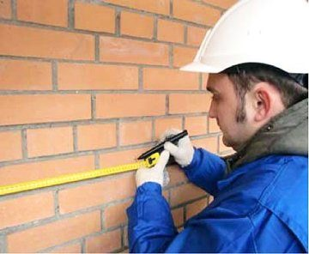 | 1.1. Произвести разметку участка стены для усиления в соответствии с проектной документацией. Обратить внимание на то, чтобы элементы конструкции строительных лесов или подъемника не попадали в зону действия электрического инструмента.

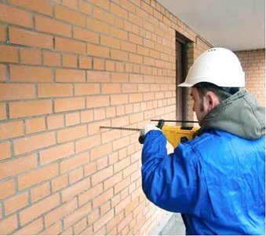 | 1.2. Просверлить направляющее отверстие диаметром 7 мм в наружном облицовочном слое и внутреннем материале конструкции на глубину заделки спирального анкера (В соответствии с проектом). Рекомендуемая глубина отверстия в тяжелом бетоне и полнотелом кирпиче не менее 90 мм.

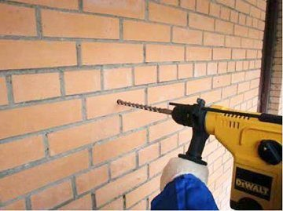 | 1.3. Если лицевой слой выполнен из полнотелого кирпича то необходимо просверлить отверстие диаметром 12 мм (для установки Системы RSA-tie диаметром 8 мм. или 10 мм). Если лицевой слой выполнен из пустотелого кирпича то необходимо просверлить отверстие 16 мм (для установки Системы RSA-tie диаметром 8 мм или 10 мм. с применением специальной гильзы диаметром 16 мм), в наружном облицовочном слое.  (Внимание! Сверление наружного облицовочного слоя должно производиться без удара с применением специальных буров для сверления керамического кирпича)

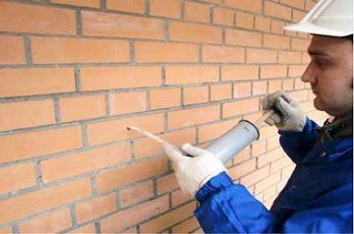 | 1.4. Очистить отверстие от буровой муки и строительного мусора с помощью насоса для продувки отверстий (или компрессора).
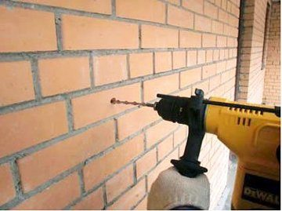 | 1.5. Установить спиральный анкер в проектное положение с помощью перфоратора или ударной дрели. Спиральный анкер должен быть установлен вровень с поверхностью (заподлицо).
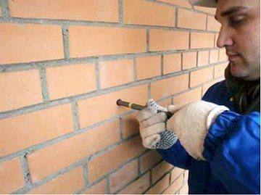 | 1.6. Подготовить полимерную втулку (заглушку) из куска трубки (внутренний диаметр = диаметру устанавливаемого анкера а внешний максимально близкий к диаметру отверстия в лицевом слое) Цель – не дать клеевому составу вытекать в пространство между стенами. Установить ограничительную полимерную втулку (заглушку) на заданную глубину с помощью металлической или пластиковой оправки.
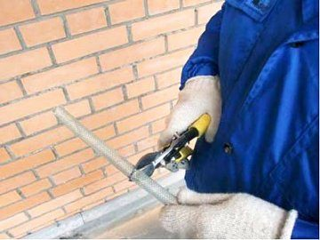 | 1.7. В случае если кирпич облицовочного слоя пустотелый то для того чтобы не было перерасхода клеевого состава необходимо отрезать металлическую сетчатую гильзу Ø 16 мм на требуемую длину (в соответствии с проектом). Установить отрезанную сетчатую гильзу в просверленное в наружном облицовочном слое отверстие вровень с поверхностью (заподлицо). Спиральный анкер должен располагаться внутри сетчатой гильзы. Если облицовочный кирпич полнотелый то гильзы не требуется.
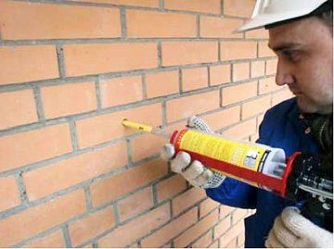 | 1.8. Установить картридж с химическим анкером в пистолет, установить на картридж смеситель, на смеситель одеть полимерную трубку ( из комплекта поставки ) длинной 120 мм, выдавить первые 10 см клеевого состава на бумагу ( до получения однородного перемешивания компонентов клея ).Ввести полимерную трубку-смеситель картриджа внутрь сетчатой гильзы до ограничительной полимерной втулки, таким образом, чтобы спиральный анкер располагался внутри полимерной трубки. Равномерно заполнить внутренний объем сетчатой гильзы химическим составом постепенно извлекая полимерную трубку-смеситель из отверстия.
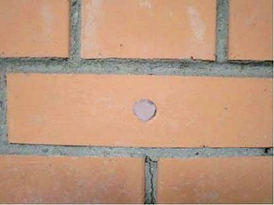 | 1.9. При необходимости удалить излишки химического состава с поверхности облицовочного слоя с помощью шпателя. После полного отверждения затереть поверхность ремонтного отверстия затиркой соответствующего цвета.

2. Сшивание двух слоев кладки, ремонт многослойных фасадных конструкций системой RSA-tie диаметром 8 или 10мм. Материал внутренней конструкции стены — ячеистый бетон, материал наружной облицовки — либо пустотелый, либо полнотелый кирпич.
Порядок выполнения работ и некоторые нюансы:

2.1 Произвести разметку участка стены для усиления в соответствии с проектной документацией. Обратить внимание на то, чтобы элементы конструкции строительных лесов или подъемника не попадали в зону действия электрического инструмента.
2. 2 Если лицевой слой выполнен из полнотелого кирпича то необходимо просверлить отверстие диаметром 12 мм (для установки Системы RSA-tie диаметром 8.0 мм. или 10.0 мм). Если лицевой слой выполнен из пустотелого кирпича то необходимо просверлить отверстие 16.0 мм (для установки Системы RSA-tie диаметром 8.0 мм или 10.0 мм. с применением специальной гильзы диаметром 16.0 мм), в наружном облицовочном слое.
Внимание! Сверление наружного облицовочного слоя должно производиться без удара с применением специальных буров для сверления керамического кирпича
2.3 Очистить отверстие от буровой муки и строительного мусора с помощью насоса для продувки отверстий (или компрессора)
2.4 Установить спиральный анкер в проектное положение с помощью перфоратора, ударной дрели или молотка (обратите внимание что анкер устанавливается на «сухую» - без заранее подготовленного отверстия). Спиральный анкер должен быть установлен вровень с поверхностью (заподлицо). Рекомендуемая глубина установки спирального анкера в ячеистом бетоне не менее 150.0 мм. Таким образом общая длинна анкера складавается из рекомендуемой глубины установки +расстояние между стеной и облицовкой+ толщина облицовочного кирпича, камня и т.д.
2.5 Подготовить полимерную втулку (заглушку) из куска трубки (внутренний диаметр = диаметру устанавливаемого анкера а внешний максимально близкий к диаметру отверстия в лицевом слое) Цель – не дать клеевому составу вытекать в пространство между стенами. Установить ограничительную полимерную втулку (заглушку) на заданную глубину с помощью металлической или пластиковой оправки.
2.6 В случае если кирпич облицовочного слоя пустотелый то для того чтобы не было перерасхода клеевого состава необходимо отрезать металлическую сетчатую гильзу Ø 16 мм на требуемую длину (в соответствии с проектом). Установить отрезанную сетчатую гильзу в просверленное в наружном облицовочном слое отверстие вровень с поверхностью (заподлицо). Спиральный анкер должен располагаться внутри сетчатой гильзы. Если облицовочный кирпич полнотелый то гильзы не требуется.
2.7 Установить картридж с химическим анкером в пистолет, установить на картридж смеситель, на смеситель одеть полимерную трубку (из комплекта поставки) длинной 120.0 мм, выдавить первые 10.0 см клеевого состава на бумагу (до получения однородного перемешивания компонентов клея).Ввести полимерную трубку-смеситель картриджа внутрь сетчатой гильзы до ограничительной полимерной втулки, таким образом, чтобы спиральный анкер располагался внутри полимерной трубки. Равномерно заполнить внутренний объем сетчатой гильзы химическим составом постепенно извлекая полимерную трубку-смеситель из отверстия.
2.8 При необходимости удалить излишки химического состава с поверхности облицовочного слоя с помощью шпателя. После полного отверждения затереть поверхность ремонтного отверстия затиркой соответствующего цвета.

